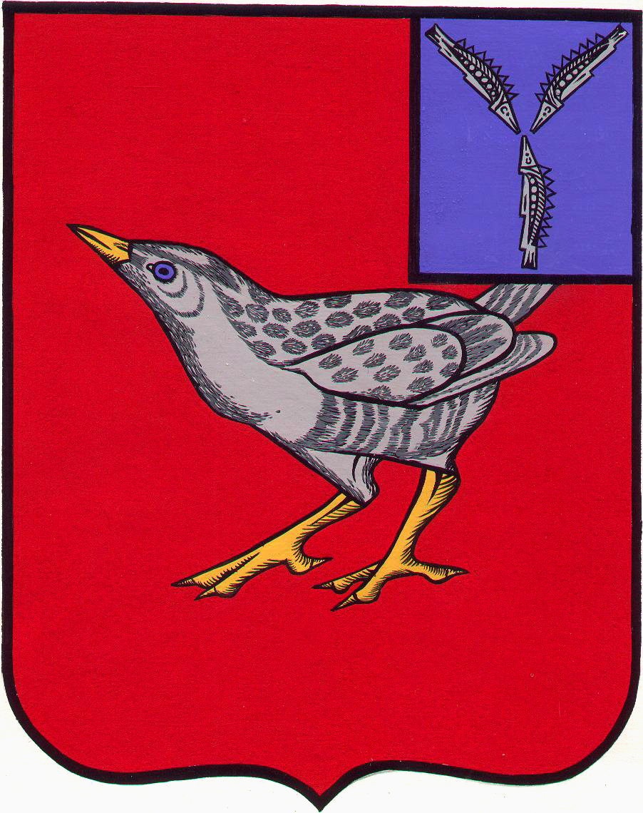

СОБРАНИЕ
ДЕРГАЧЕВСКОГО МУНИЦИПАЛЬНОГО РАЙОНА
САРАТОВСКОЙ ОБЛАСТИ
27.03.2017 г. №10-59 413440 Саратовская область
р\п Дергачи, ул. М.Горького,4
тел: (845-63) 2-91-33
факс: (845-63) 2-91-38
РЕШЕНИЕ №10-59
О назначении Публичных слушаний
по исполнению бюджета
Дергачевского муниципального района за 2016 год

В соответствии с Уставом Дергачевского муниципального района Саратовской области, Положением о публичных слушаниях Дергачевского муниципального района

Собрание решило:

1. Провести публичные слушания по исполнению бюджета Дергачевского муниципального района за 2016 год, 24.04.2017 года в 09.00. часов, в зале заседания администрации Дергачевского муниципального района по адресу: р.п. Дергачи, пл. М.Горького, д.4.
2. Создать комиссию, по подготовке и проведению публичных слушаний по исполнению бюджета Дергачевского муниципального района за 2016 год, в составе девяти человек:
1.Шамьюнов Р.А., Председатель Собрания Дергачевского муниципального района.
2.Евтеева В.В., Секретарь Собрания Дергачевского муниципального района. 3.Гришанов А.М., депутат Собрания Дергачевского муниципального района.
4.Курайсова К.Ш., депутат Собрания Дергачевского муниципального района.
5.Хусаинов Ш.Ш., депутат Собрания Дергачевского муниципального района.
6. Скоробогатов Ю.С., депутат Собрания Дергачевского муниципального района.
7.Баширов Д.В., руководитель аппарата администрации Дергачевского муниципального района
8.Скригаловская Л.П., начальник отдела экономики, инвестиционной политики администрации Дергачевского муниципального района
9. Балякин А.В., председатель контрольно-счетного органа Дергачевского муниципального района
3. Назначить Шамьюнова Р.А. председателем комиссии по проведению публичных слушаний по исполнению бюджета Дергачевского муниципального района за 2016 год
4. До 25.04.2017г. участники публичных слушаний могут ознакомиться с материалами публичных слушаний по исполнению бюджета Дергачевского муниципального района за 2016 год на официальном сайте администрации Дергачевского муниципального района и в комиссии по проведению публичных слушаний. Комиссия расположена по адресу: р.п.Дергачи, пл.М.Горького №4, телефон 2-91-33.
5. Опубликовать дату, время и место проведения публичных слушаний в районной газете «Знамя труда» и разместить на официальном сайте администрации Дергачевского муниципального района.

Председатель Собрания
Дергачевского муниципального района Р.А. Шамьюнов

И.о главы Дергачевского
муниципального района С.Н. Мурзаков

